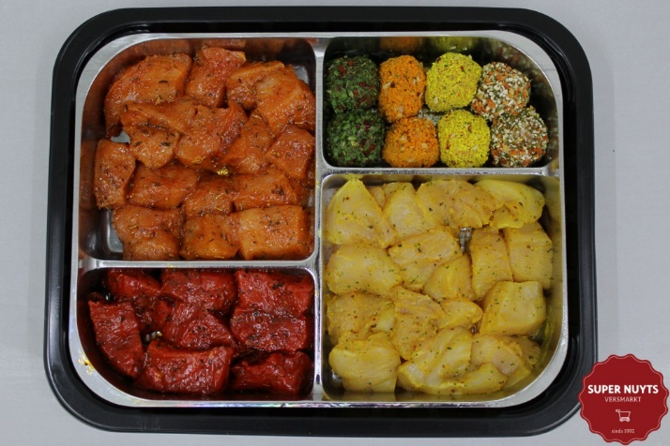 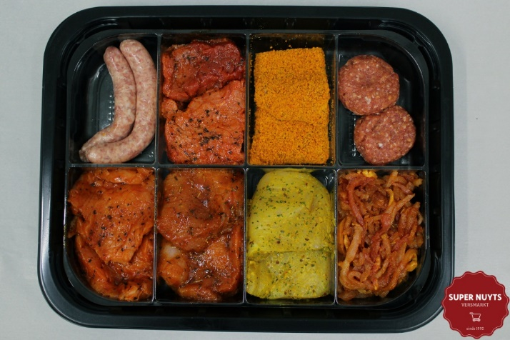
FONDUE 17,95/Kg GOURMET 18,95/Kg
(varken, kip, rund, gehaktbal) (varken, rund, kip,kalfs, pita, hamburger, worst,snitsel)
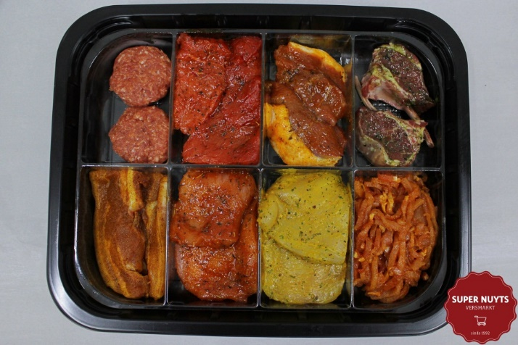 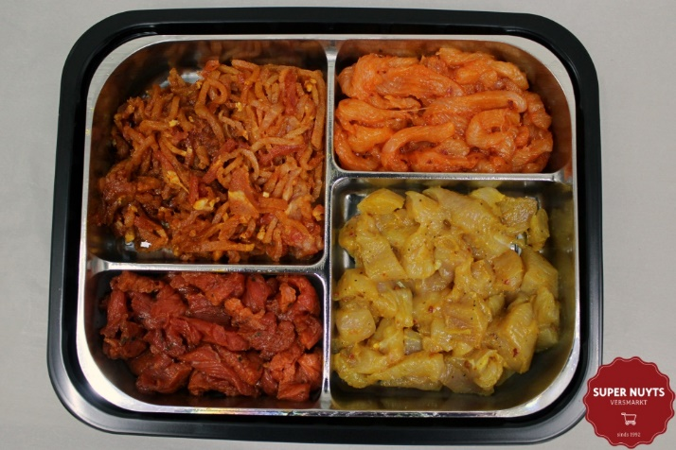
TEPPAN YAKI 19,95/ Kg WOK 15,99/Kg
(hamburger, varken, rund, kip, lam, eend, pita, gem. spek) (rund, varken, kip, kalkoen)
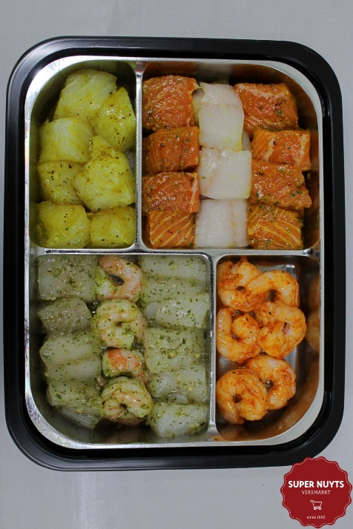 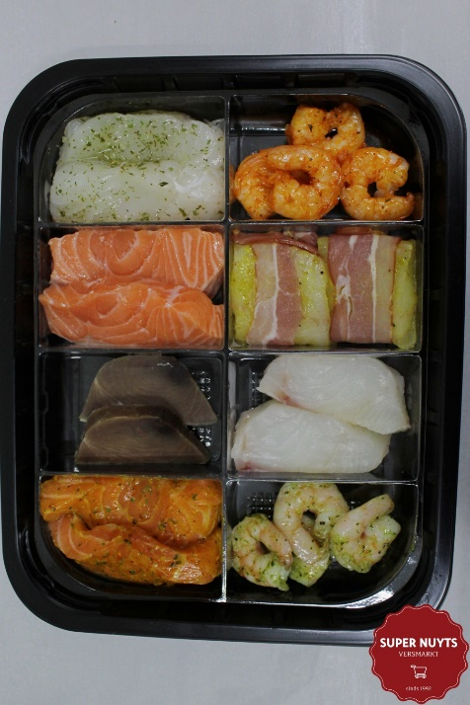 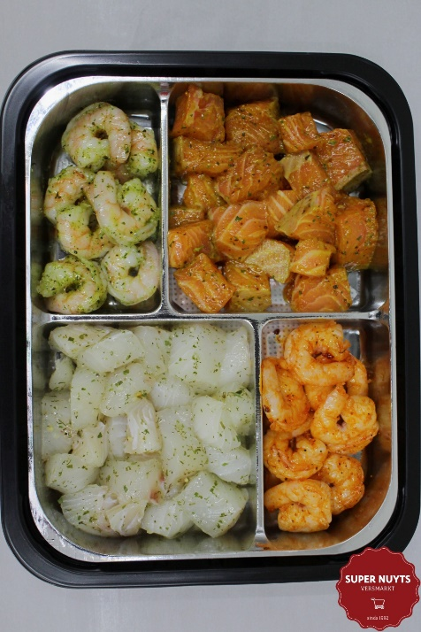
VIS FONDUE 29,99/Kg VIS GOURMET 29,99/Kg VIS WOK 29,99/Kg
(kabeljauw, zalm, schelvis, scampi, zeewolf) (kabeljauw, zalm, tonijn, scampi,zeewolf) (zalm, kabeljauw, scampi)

DEZE SCHOTELS ZIJN VOOR 2 à 3 PERSONEN, HIER ZIJN GEEN WIJZIGINGEN IN MOGELIJK
GELIEVE 7 DAGEN VOOR AFHALING TE BESTELLEN
Datum:............................................... Uur:................................................
Naam:................................................ Tel:.................................................
Adres:................................................
Prijslijst geldig vanaf 01/11/2019 en vervangt alle voorgaande.

